Скриншоты

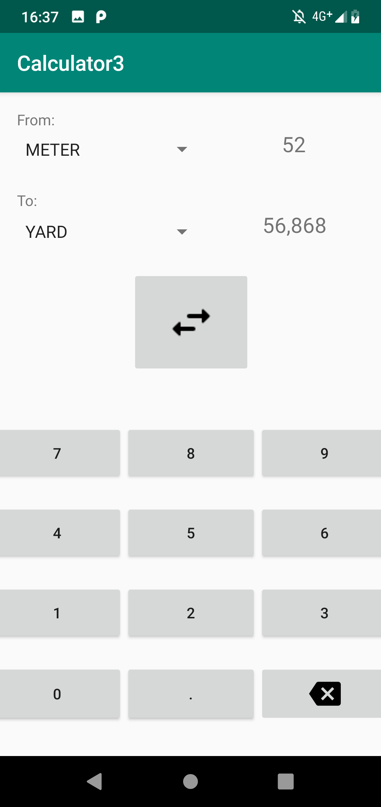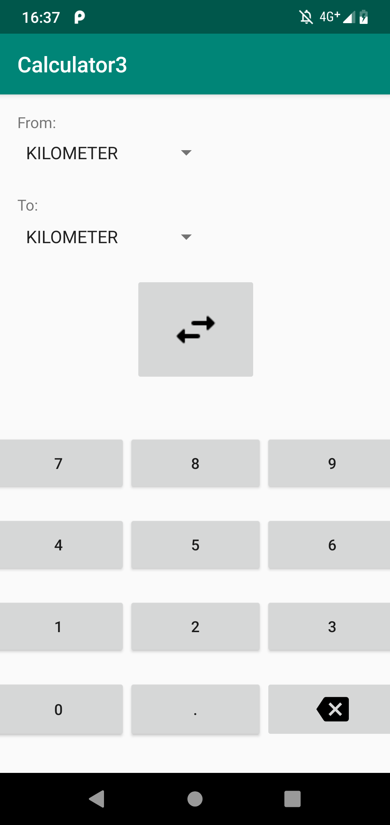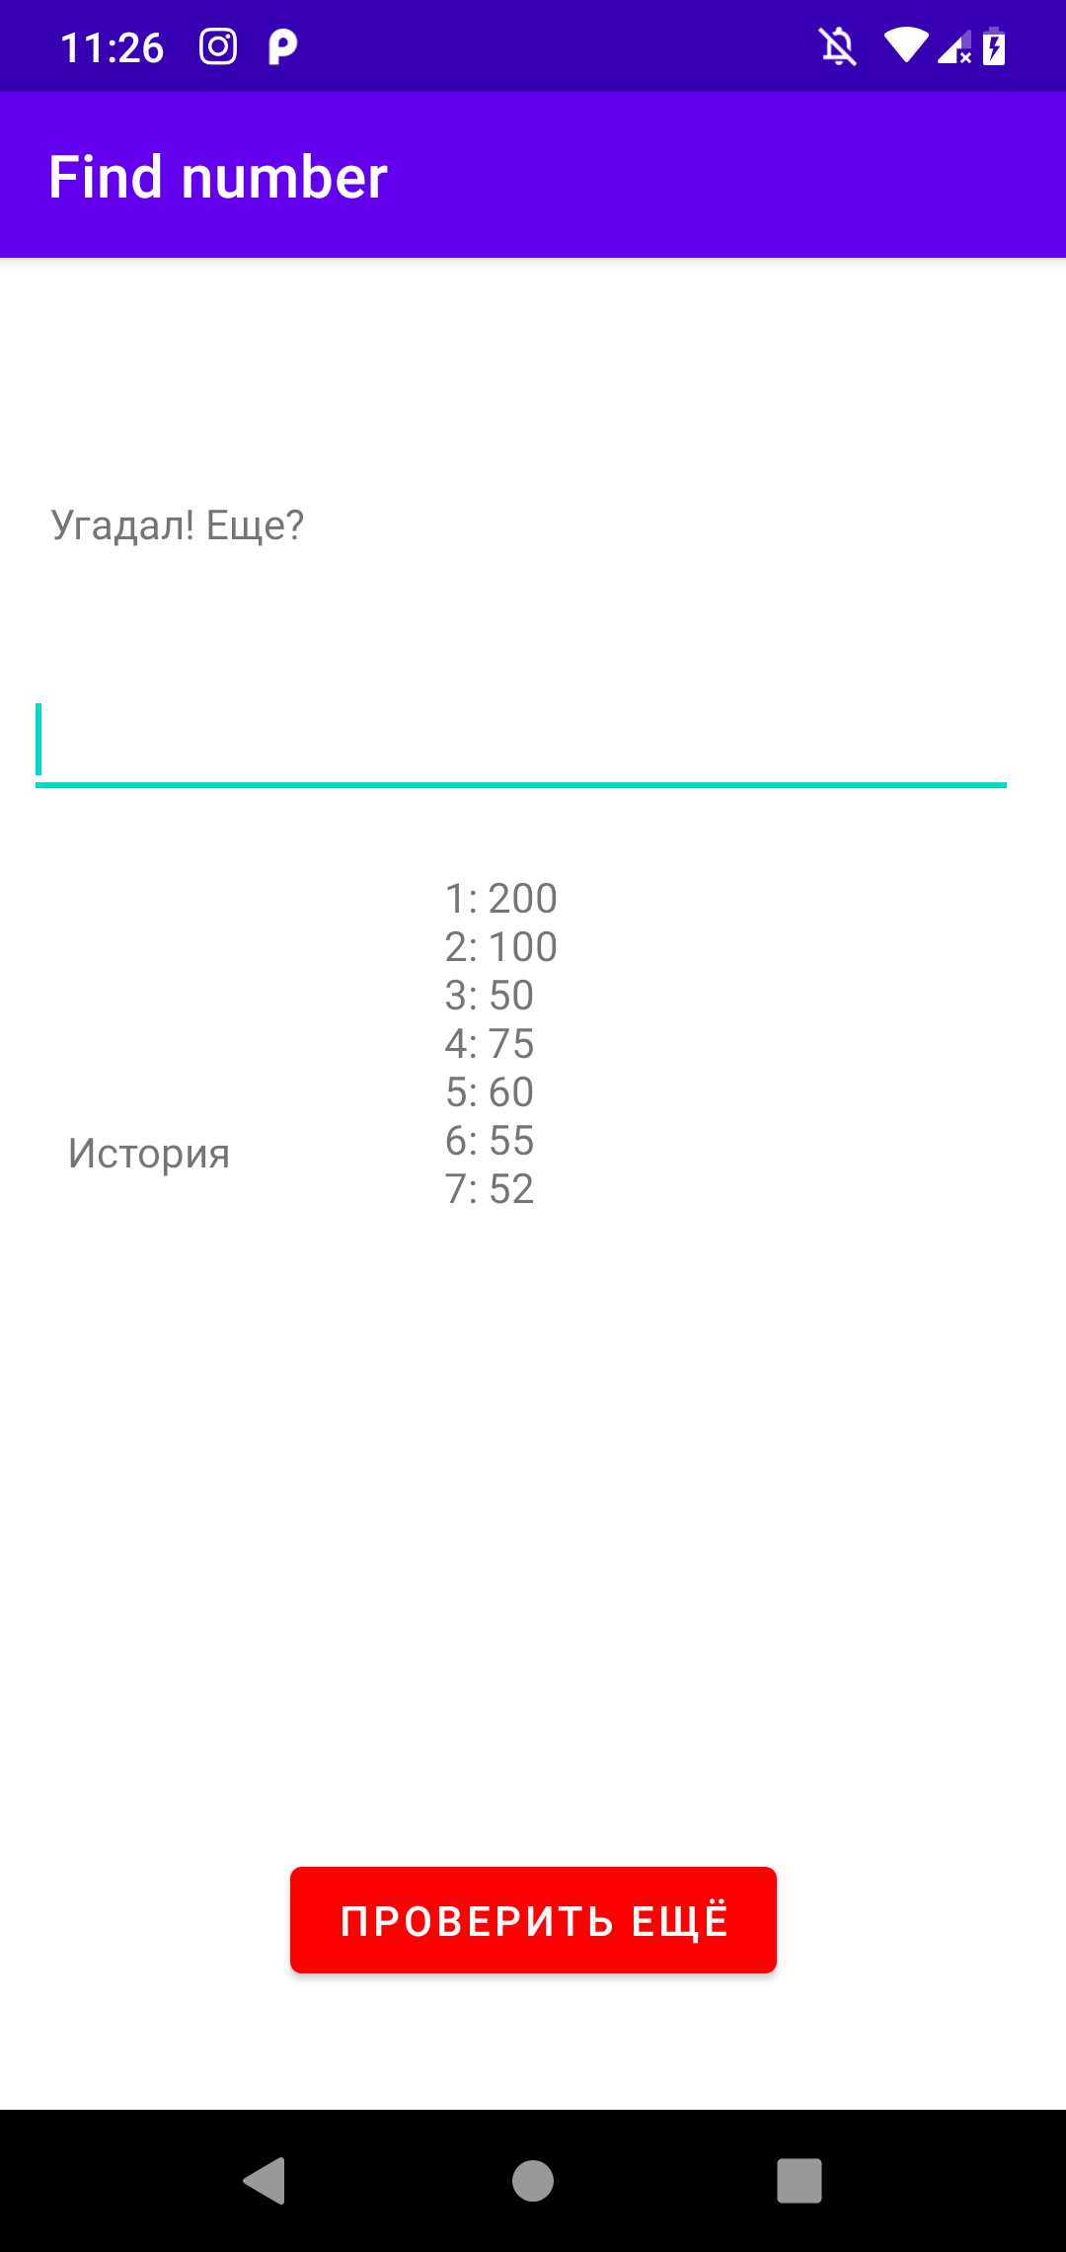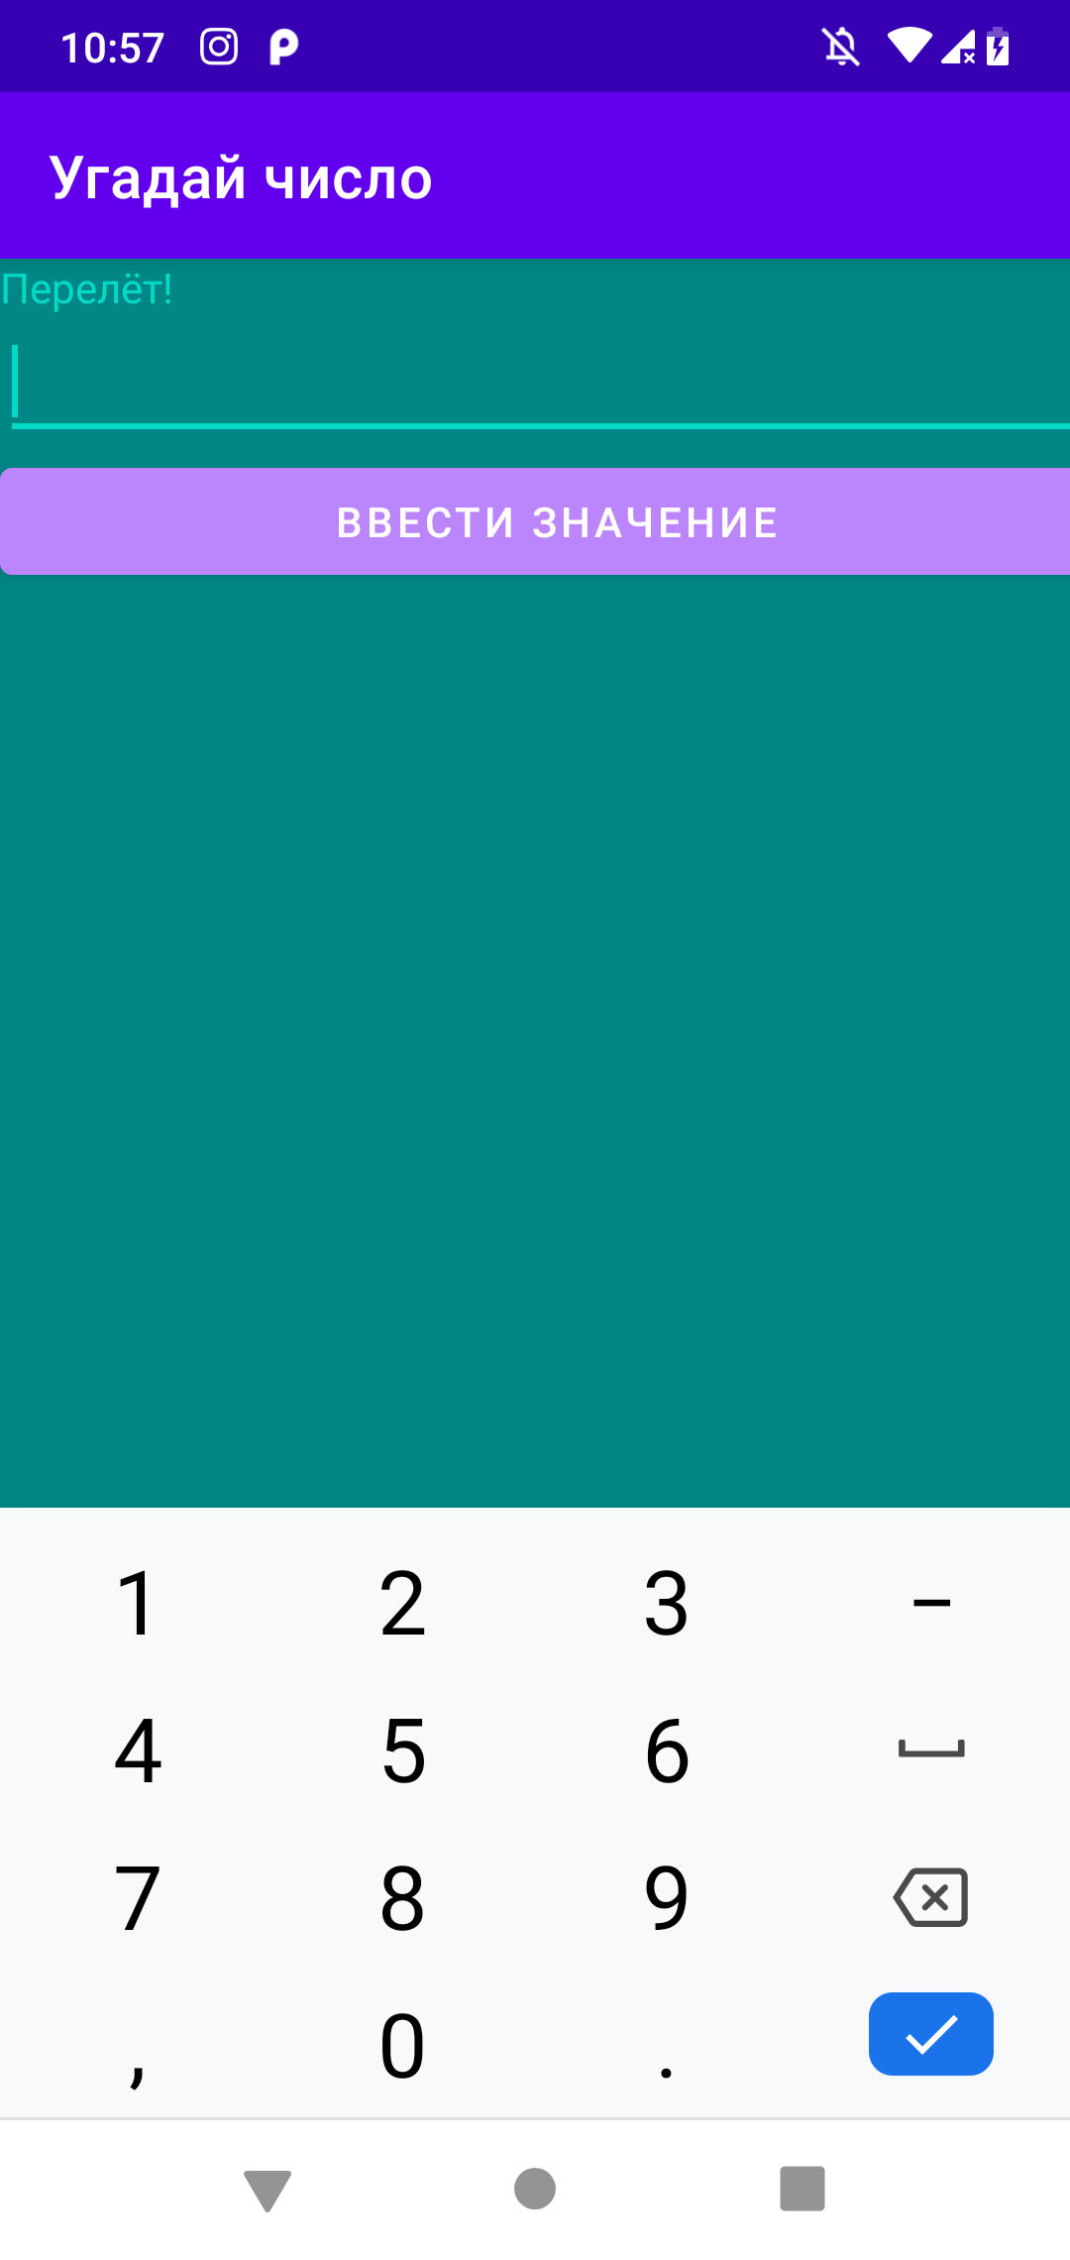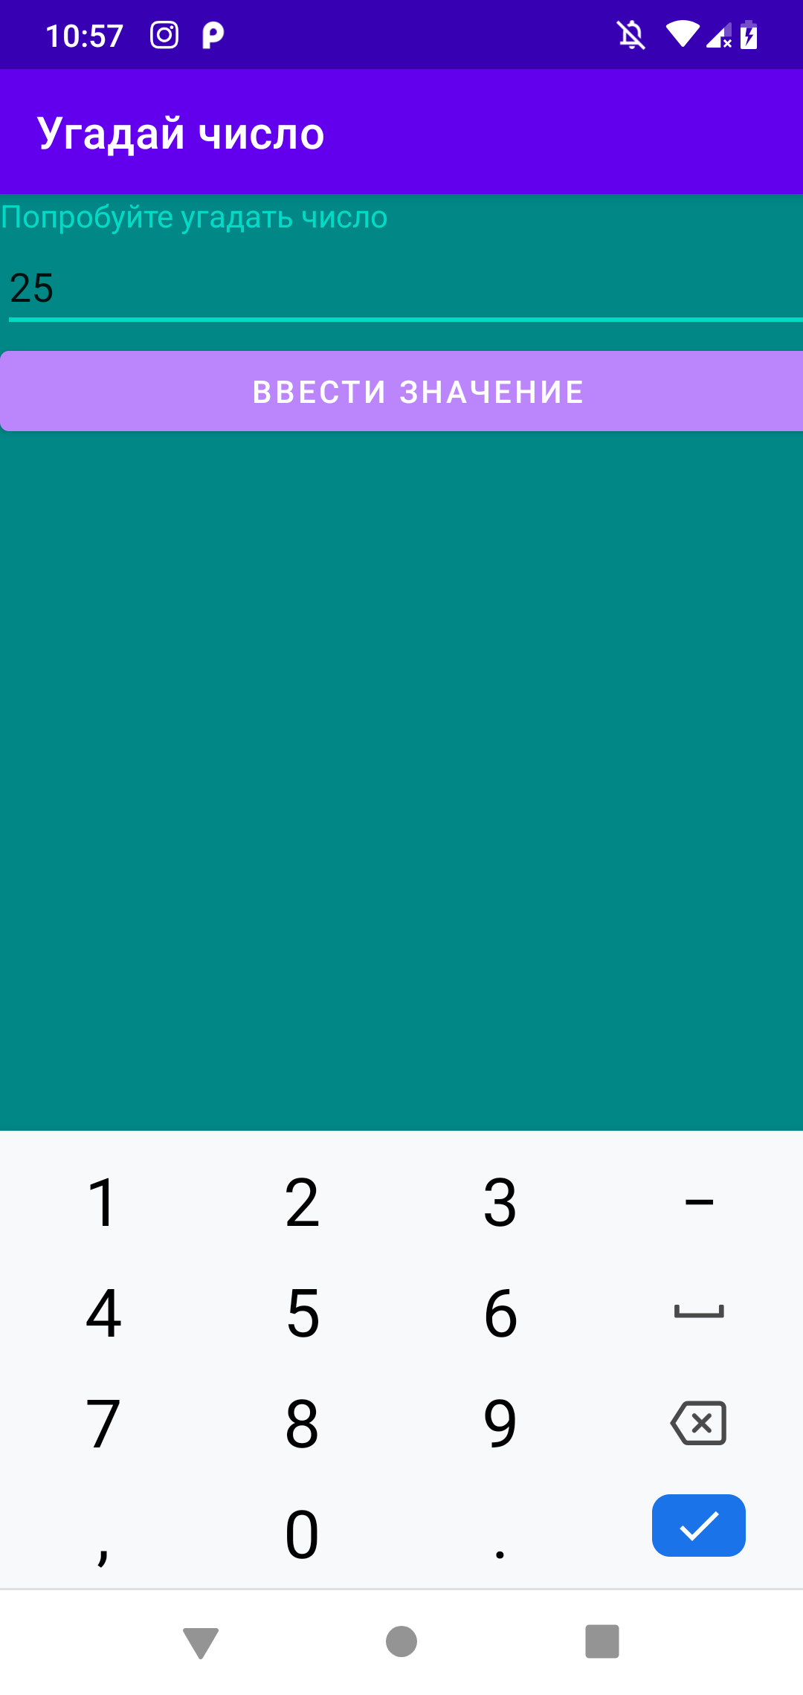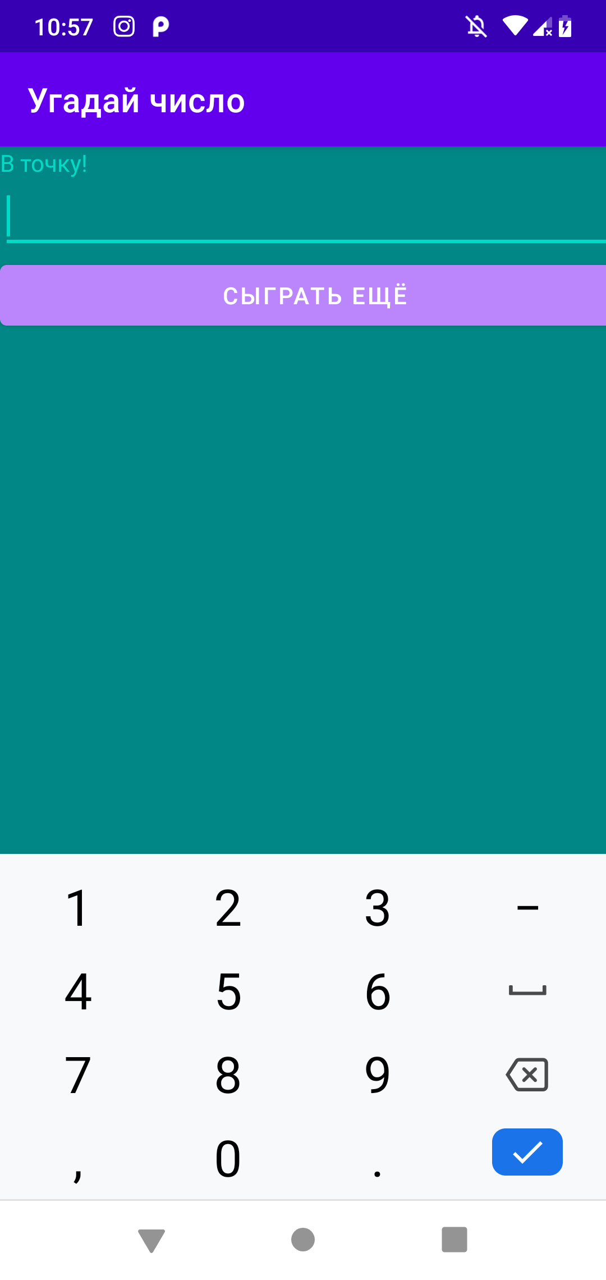

# Контрольные вопросы

*1. Какие основные компоненты Android-приложения Вы знаете?*

* Аctivity
* Service
* Broadcast Receiver
* Content Provider
* Intent

*2. Что такое графическое представление Аctivity?*

Activity представляет собой визуальный пользовательский интерфейс для

приложения – окно. Activity может также использовать дополнительные окна,

например всплывающее диалоговое окно. Все деятельности реализуются как

подкласс базового класса Activity.

*3. Что такое Layout? Какие существуют виды Layout?*

Специальные контейнеры для размещения View-компонентов

* LinearLayout
* RelativeLayout
* FrameLayout
* TableLayout
* ConstraintLayout

*4. Какие параметры (атрибуты) имеют View-элементы?*

* id
* layout_width
* layout_height
* text
* background
* padding

*5. Как создать Layout-файл для работы в горизонтальной ориентации экрана мобильного устройства? В каких случаях это необходимо?*

Это необходимо в тех случаях, когда при горизонтальной ориентации View – элементы располагаются не так, как нам хочется. Чтоб настроить горизонтальную ориентации надо нажать Create Landscape

*6. Для чего нужны методы setContentView, findViewById?*

* setContentView – устанавливает содержимое Activity из layout-файла
* findViewById - для получения доступа к объекту по его id из программы.

*7. Какие существуют способы обработки событий в Аctivity?*

*Listener или в main_activity.xml добавить соответствующий обработчик*

*8. Какой файл содержит ссылки на все ресурсы, используемые в приложении?*

R.java

*9. Приведите правило именования ресурсов в проекте android*

Имя ресурса должно начинаться с его главной логической области

Если строка или идентификатор относятся строго к какому-то контексту (например, Activity), то после логического названия должно идти название этого контекста

Названия должны начинаться с имени файла, в котором они находятся

*10.Приведите примеры записи полупрозрачного цвета в полной и краткой форме.*

<color name="color1">#FFFF0000</color>

<color name="color2">#FFFF0</color>

*11. Какие функции выполняет класс TableLayout? Какие дочерние элементы класса? Привести примеры позиционирования и фрагменты кода*

Разметка TableLayout (Табличная разметка) позиционирует свои дочерние элементы в строки и столбцы, как в талице

*12.Привести организации файловой структуры для локализации приложения в случае трех языков.*

Res:

* values
* values-ru
* values-en

*13.Перечислить все возможности для индивидуальной настройки приложения в Android.*

• MCC (Mobile Country Code) и MNC (Mobile Network Code)

• Язык и регион

• Размер экрана (small, medium или large)

• «Широкоформатность» экрана (long или notlong)

• Ориентация экрана (port, land или square)

• Плотность пикселей на экране (ldpi, mdpi, hdpi или nodpi)

• Тип сенсорного экрана (notouch, stylus или finger)

• Доступность клавиатуры (keysexposed, keyshidden или keyssoft )

• Тип ввода (nokeys, qwerty или 12key )

• Способ навигации (nonav, dpad, trackball или wheel )

Код вертикальный

*<?***xml version="1.0" encoding="utf-8"***?>*<**androidx.constraintlayout.widget.ConstraintLayout xmlns:android="http://schemas.android.com/apk/res/android"  
 xmlns:app="http://schemas.android.com/apk/res-auto"  
 xmlns:tools="http://schemas.android.com/tools"  
 android:layout_width="match_parent"  
 android:layout_height="match_parent"  
 tools:context=".MainActivity"**>  
  
 <**TextView  
 android:id="@+id/fromTextView"  
 android:layout_width="wrap_content"  
 android:layout_height="wrap_content"  
 android:layout_marginStart="16dp"  
 android:layout_marginTop="16dp"  
 android:text="@string/from_label"  
 app:layout_constraintStart_toStartOf="parent"  
 app:layout_constraintTop_toTopOf="parent"** />  
  
 <**Spinner  
 android:id="@+id/fromSpinner"  
 android:layout_width="180dp"  
 android:layout_height="37dp"  
 android:layout_marginLeft="16dp"  
 app:layout_constraintLeft_toLeftOf="parent"  
 app:layout_constraintTop_toBottomOf="@+id/fromTextView"  
 app:layout_constraintWidth_default="percent"  
 app:layout_constraintWidth_percent="0.5"** />  
  
 <**TextView  
 android:id="@+id/inputValueTextView"  
 android:layout_width="160dp"  
 android:layout_height="40dp"  
 android:layout_marginEnd="16dp"  
 android:layout_marginStart="16dp"  
 android:gravity="center_horizontal"  
 android:textSize="20sp"  
 app:layout_constraintEnd_toEndOf="parent"  
 app:layout_constraintHorizontal_bias="0.52"  
 app:layout_constraintStart_toEndOf="@+id/fromSpinner"  
 app:layout_constraintTop_toBottomOf="@id/fromTextView"  
 app:layout_constraintWidth_default="percent"  
 app:layout_constraintWidth_percent="0.5"** />  
  
 <**TextView  
 android:id="@+id/toTextView"  
 android:layout_width="wrap_content"  
 android:layout_height="wrap_content"  
 android:layout_marginStart="16dp"  
 android:layout_marginTop="20dp"  
 android:text="@string/to_label"  
 app:layout_constraintStart_toStartOf="parent"  
 app:layout_constraintTop_toBottomOf="@id/fromSpinner"** />  
  
 <**Spinner  
 android:id="@+id/toSpinner"  
 android:layout_width="180dp"  
 android:layout_height="40dp"  
 android:layout_marginLeft="16dp"  
 app:layout_constraintLeft_toLeftOf="parent"  
 app:layout_constraintTop_toBottomOf="@+id/toTextView"  
 app:layout_constraintWidth_default="percent"  
 app:layout_constraintWidth_percent="0.5"** />  
  
 <**TextView  
 android:id="@+id/resultTextView"  
 android:layout_width="160dp"  
 android:layout_height="40dp"  
 android:layout_marginEnd="16dp"  
 android:layout_marginStart="16dp"  
 android:gravity="center_horizontal"  
 android:textSize="20sp"  
 app:layout_constraintEnd_toEndOf="parent"  
 app:layout_constraintStart_toEndOf="@+id/toSpinner"  
 app:layout_constraintTop_toBottomOf="@id/toTextView"  
 app:layout_constraintWidth_default="percent"  
 app:layout_constraintWidth_percent="0.5"** />  
  
 <**TableLayout  
 android:id="@+id/tableLayout"  
 android:layout_width="379dp"  
 android:layout_height="303dp"  
 android:layout_marginBottom="20dp"  
 android:layout_marginEnd="8dp"  
 android:layout_marginStart="8dp"  
 app:layout_constraintBottom_toBottomOf="parent"  
 app:layout_constraintEnd_toEndOf="parent"  
 app:layout_constraintStart_toStartOf="parent"**>  
  
 <**TableRow  
 android:layout_width="match_parent"  
 android:layout_height="90dp"  
 android:layout_weight="1"  
 android:gravity="center_vertical|center_horizontal"  
 android:orientation="horizontal"  
 android:paddingBottom="10dp"  
 android:paddingTop="10dp"**>  
  
 <**Button  
 android:id="@+id/calc_button7"  
 android:layout_width="wrap_content"  
 android:layout_height="match_parent"  
 android:layout_weight="1"  
 android:text="7"  
 tools:layout_editor_absoluteX="33dp"  
 tools:layout_editor_absoluteY="250dp"** />  
  
 <**Button  
 android:id="@+id/calc_button8"  
 android:layout_width="wrap_content"  
 android:layout_height="match_parent"  
 android:layout_weight="1"  
 android:text="8"  
 tools:layout_editor_absoluteX="150dp"  
 tools:layout_editor_absoluteY="250dp"** />  
  
 <**Button  
 android:id="@+id/calc_button9"  
 android:layout_width="wrap_content"  
 android:layout_height="match_parent"  
 android:layout_weight="1"  
 android:text="9"  
 tools:layout_editor_absoluteX="265dp"  
 tools:layout_editor_absoluteY="250dp"** />  
 </**TableRow**>  
  
 <**TableRow  
 android:layout_width="match_parent"  
 android:layout_height="match_parent"  
 android:layout_weight="1"  
 android:gravity="center_horizontal"  
 android:orientation="horizontal"  
 android:paddingBottom="10dp"  
 android:paddingTop="10dp"**>  
  
 <**Button  
 android:id="@+id/calc_button4"  
 android:layout_width="wrap_content"  
 android:layout_height="match_parent"  
 android:layout_weight="1"  
 android:text="4"** />  
  
 <**Button  
 android:id="@+id/calc_button5"  
 android:layout_width="wrap_content"  
 android:layout_height="match_parent"  
 android:layout_weight="1"  
 android:text="5"** />  
  
 <**Button  
 android:id="@+id/calc_button6"  
 android:layout_width="wrap_content"  
 android:layout_height="match_parent"  
 android:layout_weight="1"  
 android:text="6"** />  
 </**TableRow**>  
  
 <**TableRow  
 android:layout_width="match_parent"  
 android:layout_height="match_parent"  
 android:layout_weight="1"  
 android:gravity="center_horizontal"  
 android:orientation="horizontal"  
 android:paddingBottom="10dp"  
 android:paddingTop="10dp"**>  
  
 <**Button  
 android:id="@+id/calc_button1"  
 android:layout_width="wrap_content"  
 android:layout_height="match_parent"  
 android:layout_weight="1"  
 android:text="1"** />  
  
 <**Button  
 android:id="@+id/calc_button2"  
 android:layout_width="wrap_content"  
 android:layout_height="match_parent"  
 android:layout_weight="1"  
 android:text="2"** />  
  
 <**Button  
 android:id="@+id/calc_button3"  
 android:layout_width="wrap_content"  
 android:layout_height="match_parent"  
 android:layout_weight="1"  
 android:text="3"** />  
 </**TableRow**>  
  
 <**TableRow  
 android:layout_width="match_parent"  
 android:layout_height="match_parent"  
 android:layout_weight="1"  
 android:gravity="center_horizontal"  
 android:orientation="horizontal"  
 android:paddingBottom="10dp"  
 android:paddingTop="10dp"**>  
  
 <**Button  
 android:id="@+id/calc_button0"  
 android:layout_width="wrap_content"  
 android:layout_height="match_parent"  
 android:layout_weight="1"  
 android:text="0"** />  
  
 <**Button  
 android:id="@+id/calc_button_double"  
 android:layout_width="wrap_content"  
 android:layout_height="match_parent"  
 android:layout_weight="1"  
 android:text="@string/numbers_double_separator"** />  
  
 <**ImageButton  
 android:id="@+id/calc_button_erase"  
 android:layout_width="wrap_content"  
 android:layout_height="match_parent"  
 android:layout_weight="1"  
 android:src="@drawable/ic_erase_48dp"**/>  
 </**TableRow**>  
  
 </**TableLayout**>  
  
 <**ImageButton  
 android:id="@+id/swap_convert_values_button"  
 android:layout_width="114dp"  
 android:layout_height="99dp"  
 android:layout_marginEnd="132dp"  
 android:layout_marginBottom="36dp"  
 android:src="@drawable/round_swap_horiz_black_24dp"  
 app:layout_constraintBottom_toTopOf="@+id/tableLayout"  
 app:layout_constraintEnd_toEndOf="@+id/tableLayout"** />  
  
</**androidx.constraintlayout.widget.ConstraintLayout**>

Код горизонтальный

*<?***xml version="1.0" encoding="utf-8"***?>*<**androidx.constraintlayout.widget.ConstraintLayout  
 xmlns:android="http://schemas.android.com/apk/res/android"  
 xmlns:tools="http://schemas.android.com/tools"  
 xmlns:app="http://schemas.android.com/apk/res-auto"  
 android:layout_width="match_parent"  
 android:layout_height="match_parent"  
 tools:context=".MainActivity"**>  
  
 <**TextView  
 android:id="@+id/fromTextView"  
 android:layout_width="wrap_content"  
 android:layout_height="wrap_content"  
 android:layout_marginStart="16dp"  
 android:text="@string/from_label"  
 app:layout_constraintStart_toStartOf="parent"  
 tools:ignore="MissingConstraints"** />  
  
 <**Spinner  
 android:id="@+id/fromSpinner"  
 android:layout_width="194dp"  
 android:layout_height="30dp"  
 android:layout_marginStart="16dp"  
 android:layout_marginTop="10dp"  
 app:layout_constraintLeft_toLeftOf="parent"  
 app:layout_constraintStart_toStartOf="parent"  
 app:layout_constraintTop_toBottomOf="@+id/fromTextView"  
 app:layout_constraintWidth_default="percent"  
 app:layout_constraintWidth_percent="0.5"** />  
  
 <**TextView  
 android:id="@+id/inputValueTextView"  
 android:layout_width="182dp"  
 android:layout_height="27dp"  
 android:layout_marginTop="10dp"  
 android:gravity="center_horizontal"  
 android:textSize="20sp"  
 app:layout_constraintEnd_toEndOf="@+id/fromSpinner"  
 app:layout_constraintRight_toRightOf="parent"  
 app:layout_constraintStart_toStartOf="@+id/fromSpinner"  
 app:layout_constraintTop_toBottomOf="@+id/fromSpinner"  
 app:layout_constraintWidth_default="percent"  
 app:layout_constraintWidth_percent="0.5"** />  
  
 <**TextView  
 android:id="@+id/toTextView"  
 android:layout_width="wrap_content"  
 android:layout_height="wrap_content"  
 android:layout_marginStart="16dp"  
 android:layout_marginTop="16dp"  
 android:text="@string/to_label"  
 app:layout_constraintStart_toStartOf="parent"  
 app:layout_constraintTop_toBottomOf="@+id/inputValueTextView"** />  
  
 <**Spinner  
 android:id="@+id/toSpinner"  
 android:layout_width="194dp"  
 android:layout_height="27dp"  
 android:layout_marginLeft="16dp"  
 android:layout_marginTop="10dp"  
 app:layout_constraintLeft_toLeftOf="parent"  
 app:layout_constraintTop_toBottomOf="@+id/toTextView"  
 app:layout_constraintWidth_default="percent"  
 app:layout_constraintWidth_percent="0.5"** />  
  
 <**TextView  
 android:id="@+id/resultTextView"  
 android:layout_width="187dp"  
 android:layout_height="24dp"  
 android:layout_marginTop="10dp"  
 android:gravity="center_horizontal"  
 android:textSize="20sp"  
 app:layout_constraintEnd_toEndOf="@+id/toSpinner"  
 app:layout_constraintRight_toRightOf="parent"  
 app:layout_constraintStart_toStartOf="@+id/toSpinner"  
 app:layout_constraintTop_toBottomOf="@+id/toSpinner"  
 app:layout_constraintWidth_default="percent"  
 app:layout_constraintWidth_percent="0.5"** />  
  
 <**TableLayout  
 android:id="@+id/tableLayout2"  
 android:layout_width="379dp"  
 android:layout_height="303dp"  
 android:layout_marginStart="8dp"  
 android:layout_marginTop="8dp"  
 android:layout_marginEnd="8dp"  
 android:layout_marginBottom="16dp"  
 app:layout_constraintBottom_toBottomOf="parent"  
 app:layout_constraintEnd_toEndOf="parent"  
 app:layout_constraintHorizontal_bias="0.878"  
 app:layout_constraintStart_toStartOf="parent"  
 app:layout_constraintTop_toTopOf="parent"**>  
  
 <**TableRow  
 android:layout_width="match_parent"  
 android:layout_height="90dp"  
 android:layout_weight="1"  
 android:gravity="center_vertical|center_horizontal"  
 android:orientation="horizontal"  
 android:paddingTop="10dp"  
 android:paddingBottom="10dp"**>  
  
 <**Button  
 android:id="@+id/calc_button7"  
 android:layout_width="wrap_content"  
 android:layout_height="match_parent"  
 android:layout_weight="1"  
 android:text="7"  
 tools:layout_editor_absoluteX="33dp"  
 tools:layout_editor_absoluteY="250dp"** />  
  
 <**Button  
 android:id="@+id/calc_button8"  
 android:layout_width="wrap_content"  
 android:layout_height="match_parent"  
 android:layout_weight="1"  
 android:text="8"  
 tools:layout_editor_absoluteX="150dp"  
 tools:layout_editor_absoluteY="250dp"** />  
  
 <**Button  
 android:id="@+id/calc_button9"  
 android:layout_width="wrap_content"  
 android:layout_height="match_parent"  
 android:layout_weight="1"  
 android:text="9"  
 tools:layout_editor_absoluteX="265dp"  
 tools:layout_editor_absoluteY="250dp"** />  
 </**TableRow**>  
  
 <**TableRow  
 android:layout_width="match_parent"  
 android:layout_height="match_parent"  
 android:layout_weight="1"  
 android:gravity="center_horizontal"  
 android:orientation="horizontal"  
 android:paddingTop="10dp"  
 android:paddingBottom="10dp"**>  
  
 <**Button  
 android:id="@+id/calc_button4"  
 android:layout_width="wrap_content"  
 android:layout_height="match_parent"  
 android:layout_weight="1"  
 android:text="4"** />  
  
 <**Button  
 android:id="@+id/calc_button5"  
 android:layout_width="wrap_content"  
 android:layout_height="match_parent"  
 android:layout_weight="1"  
 android:text="5"** />  
  
 <**Button  
 android:id="@+id/calc_button6"  
 android:layout_width="wrap_content"  
 android:layout_height="match_parent"  
 android:layout_weight="1"  
 android:text="6"** />  
 </**TableRow**>  
  
 <**TableRow  
 android:layout_width="match_parent"  
 android:layout_height="match_parent"  
 android:layout_weight="1"  
 android:gravity="center_horizontal"  
 android:orientation="horizontal"  
 android:paddingTop="10dp"  
 android:paddingBottom="10dp"**>  
  
 <**Button  
 android:id="@+id/calc_button1"  
 android:layout_width="wrap_content"  
 android:layout_height="match_parent"  
 android:layout_weight="1"  
 android:text="1"** />  
  
 <**Button  
 android:id="@+id/calc_button2"  
 android:layout_width="wrap_content"  
 android:layout_height="match_parent"  
 android:layout_weight="1"  
 android:text="2"** />  
  
 <**Button  
 android:id="@+id/calc_button3"  
 android:layout_width="wrap_content"  
 android:layout_height="match_parent"  
 android:layout_weight="1"  
 android:text="3"** />  
 </**TableRow**>  
  
 <**TableRow  
 android:layout_width="match_parent"  
 android:layout_height="match_parent"  
 android:layout_weight="1"  
 android:gravity="center_horizontal"  
 android:orientation="horizontal"  
 android:paddingTop="10dp"  
 android:paddingBottom="10dp"**>  
  
 <**Button  
 android:id="@+id/calc_button0"  
 android:layout_width="wrap_content"  
 android:layout_height="match_parent"  
 android:layout_weight="1"  
 android:text="0"** />  
  
 <**Button  
 android:id="@+id/calc_button_double"  
 android:layout_width="wrap_content"  
 android:layout_height="match_parent"  
 android:layout_weight="1"  
 android:text="@string/numbers_double_separator"** />  
  
 <**Button  
 android:id="@+id/calc_button_erase"  
 android:layout_width="wrap_content"  
 android:layout_height="match_parent"  
 android:layout_weight="1"  
 android:drawableRight="@drawable/ic_erase_48dp"** />  
 </**TableRow**>  
  
 </**TableLayout**>  
  
 <**Button  
 android:id="@+id/swap_convert_values_button"  
 android:layout_width="73dp"  
 android:layout_height="41dp"  
 android:layout_marginTop="12dp"  
 android:layout_marginEnd="8dp"  
 android:drawableRight="@drawable/round_swap_horiz_black_24dp"  
 app:layout_constraintEnd_toEndOf="@+id/resultTextView"  
 app:layout_constraintTop_toBottomOf="@+id/resultTextView"** />  
  
</**androidx.constraintlayout.widget.ConstraintLayout**>

Код MA

**package** com.calculator3.calculator3  
  
**import** android.os.Bundle  
**import** androidx.appcompat.app.AppCompatActivity  
**import** android.view.View  
**import** android.widget.AdapterView  
**import** android.widget.ArrayAdapter  
**import** com.calculator3.calculator3.LengthData.Companion.*lengths***import** com.calculator3.calculator3.SpeedData.Companion.*speedes***import** kotlinx.android.synthetic.main.activity_main.*  
  
**class** MainActivity : AppCompatActivity(), View.OnClickListener, AdapterView.OnItemSelectedListener {  
  
 **private enum class** SavedInstanceMainActivityStateEnum(**val value**: String) {  
 **isCurrentValuesIsLengths**(**"IS_CURRENT_VALUES_LENGTHS_MAIN_ACTIVITY"**),  
 **isDoubleMode**(**"IS_DOUBLE_MODE_MAIN_ACTIVITY"**),  
 **inputValueTextView**(**"INPUT_VALUE_TEXT_VIEW_MAIN_ACTIVITY"**),  
 **resultTextView**(**"RESULT_TEXT_VIEW_MAIN_ACTIVITY"**),  
 **currentFromValue**(**"CURRENT_FROM_VALUE_MAIN_ACTIVITY"**),  
 **currentToValue**(**"CURRENT_TO_VALUE_MAIN_ACTIVITY"**)  
 }  
  
 **private var defaultLengthValue** = **"METER"  
 private var defaultSpeedsValue** = **"METER/SECOND"  
  
 private var currentFromValue**: String? = **"METER"  
 private var currentToValue**: String? = **"METER"  
 private var isDoubleMode** = **false  
 private var currentDictToConvert** = *lengths* **private var isCurrentValuesIsLengths** = **true  
  
 override fun** onCreate(savedInstanceState: Bundle?) {  
 **super**.onCreate(savedInstanceState)  
 setContentView(R.layout.*activity_main*)  
  
 **if** (savedInstanceState != **null**) {  
 **isCurrentValuesIsLengths** = savedInstanceState.getBoolean(SavedInstanceMainActivityStateEnum.**isCurrentValuesIsLengths**.**value**)  
 **isDoubleMode** = savedInstanceState.getBoolean(SavedInstanceMainActivityStateEnum.**isDoubleMode**.**value**)  
 inputValueTextView.*text* = savedInstanceState.getString(SavedInstanceMainActivityStateEnum.**inputValueTextView**.**value**)  
 resultTextView.*text* = savedInstanceState.getString(SavedInstanceMainActivityStateEnum.**resultTextView**.**value**)  
 **currentFromValue** = savedInstanceState.getString(SavedInstanceMainActivityStateEnum.**currentFromValue**.**value**)  
 **currentToValue** = savedInstanceState.getString(SavedInstanceMainActivityStateEnum.**currentToValue**.**value**)  
 }  
  
 **currentDictToConvert** = **when** {  
 **isCurrentValuesIsLengths** -> *lengths* **else** -> *speedes* }  
  
 addValuesToSpiner()  
 addListnerToCalcButtons()  
 }  
  
 **private fun** addValuesToSpiner() {  
 **val** spinnerArrayAdapter = ArrayAdapter<String>(  
 **this**, android.R.layout.*simple_spinner_item*, **currentDictToConvert**.**keys**.*toTypedArray*())  
 **if** (**isCurrentValuesIsLengths**) {  
 **val** indexFrom = **currentDictToConvert**.**keys**.*toTypedArray*().*indexOf*(**if** (**currentFromValue** == **null**) **defaultLengthValue else currentFromValue**)  
 **val** indexTo = **currentDictToConvert**.**keys**.*toTypedArray*().*indexOf*(**if** (**currentToValue** == **null**) **defaultLengthValue else currentToValue**)  
 fromSpinner.setSelection(indexFrom)  
 toSpinner.setSelection(indexTo)  
 } **else** {  
 **val** indexFrom = **currentDictToConvert**.**keys**.*toTypedArray*().*indexOf*(**if** (**currentFromValue** == **null**) **defaultSpeedsValue else currentFromValue**)  
 **val** indexTo = **currentDictToConvert**.**keys**.*toTypedArray*().*indexOf*(**if** (**currentToValue** == **null**) **defaultSpeedsValue else currentToValue**)  
 fromSpinner.setSelection(indexFrom)  
 toSpinner.setSelection(indexTo)  
 }  
 fromSpinner.*adapter* = spinnerArrayAdapter  
 toSpinner.*adapter* = spinnerArrayAdapter  
  
 fromSpinner.*onItemSelectedListener* = **this** toSpinner.*onItemSelectedListener* = **this** }  
  
 **private fun** addListnerToCalcButtons() {  
 calc_button0.setOnClickListener(**this**)  
 calc_button1.setOnClickListener(**this**)  
 calc_button2.setOnClickListener(**this**)  
 calc_button3.setOnClickListener(**this**)  
 calc_button4.setOnClickListener(**this**)  
 calc_button5.setOnClickListener(**this**)  
 calc_button6.setOnClickListener(**this**)  
 calc_button7.setOnClickListener(**this**)  
 calc_button8.setOnClickListener(**this**)  
 calc_button9.setOnClickListener(**this**)  
 calc_button_double.setOnClickListener(**this**)  
 calc_button_erase.setOnClickListener(**this**)  
 swap_convert_values_button.setOnClickListener(**this**)  
 }  
  
 **override fun** onClick(v: View) {  
 **var** value = **""  
 when** (v.*id*) {  
 calc_button0.*id* -> {  
 value = **"0"** }  
 calc_button1.*id* -> {  
 value = **"1"** }  
 calc_button2.*id* -> {  
 value = **"2"** }  
 calc_button3.*id* -> {  
 value = **"3"** }  
 calc_button4.*id* -> {  
 value = **"4"** }  
 calc_button5.*id* -> {  
 value = **"5"** }  
 calc_button6.*id* -> {  
 value = **"6"** }  
 calc_button7.*id* -> {  
 value = **"7"** }  
 calc_button8.*id* -> {  
 value = **"8"** }  
 calc_button9.*id* -> {  
 value = **"9"** }  
 calc_button_double.*id* -> {  
 value = **"."  
 if** (**isDoubleMode**) {  
 **return** }  
 **isDoubleMode** = **true** }  
 calc_button_erase.*id* -> {  
 inputValueTextView.*text* = **""** resultTextView.*text* = **""  
 isDoubleMode** = **false  
 return** }  
 swap_convert_values_button.*id* -> {  
 **currentFromValue** = **null  
 currentToValue** = **null  
 isCurrentValuesIsLengths** = !**isCurrentValuesIsLengths  
 currentDictToConvert** = **when** {  
 **isCurrentValuesIsLengths** -> *lengths* **else** -> *speedes* }  
  
 addValuesToSpiner()  
 **return** }  
 }  
 **var** result = inputValueTextView.*text*.toString()  
 **if** (value == **"."**) {  
 inputValueTextView.*text* = (result + *resources*.getString(R.string.*numbers_double_separator*))  
 } **else** {  
 inputValueTextView.*text* = (result + value)  
 }  
 recountValues()  
 }  
  
 **private fun** recountValues() {  
 **val** fromRate = **currentDictToConvert**[**currentFromValue**]  
 **val** toRate = **currentDictToConvert**[**currentToValue**]  
 **val** inputNumber = inputValueTextView.*text*.toString().*toDoubleOrNull*()  
 **if** (inputNumber != **null**) {  
 **val** output = (inputNumber / fromRate!!) * toRate!!  
 resultTextView.*text* = String.*format*(**"%.3f"**, output)  
 }  
 }  
  
 **override fun** onSaveInstanceState(outState: Bundle) {  
 **super**.onSaveInstanceState(outState)  
  
 outState?.putBoolean(SavedInstanceMainActivityStateEnum.isCurrentValuesIsLengths.value, isCurrentValuesIsLengths)  
 outState?.putBoolean(SavedInstanceMainActivityStateEnum.isDoubleMode.value, isDoubleMode)  
 outState?.putString(SavedInstanceMainActivityStateEnum.inputValueTextView.value, inputValueTextView.text.toString())  
 outState?.putString(SavedInstanceMainActivityStateEnum.resultTextView.value, resultTextView.text.toString())  
 outState?.putString(SavedInstanceMainActivityStateEnum.currentFromValue.value, currentFromValue)  
 outState?.putString(SavedInstanceMainActivityStateEnum.currentToValue.value, currentToValue)  
  
 }  
  
 **override fun** onItemSelected(p0: AdapterView<*>?, p1: View?, p2: Int, p3: Long) {  
 currentFromValue = fromSpinner.selectedItem.toString()  
 currentToValue = toSpinner.selectedItem.toString()  
 recountValues()  
 }  
  
 **override fun** onNothingSelected(p0: AdapterView<*>?) {}  
  
}